Муниципальное дошкольное образовательное автономное учреждение
«Детский сад № 121 «Золотой колосок» комбинированного вида г. Орска»

Занятие в форме «квест – игры»
тЕМА: «в поисках золотого ключика»
образовательная область
(познавательное развитие)

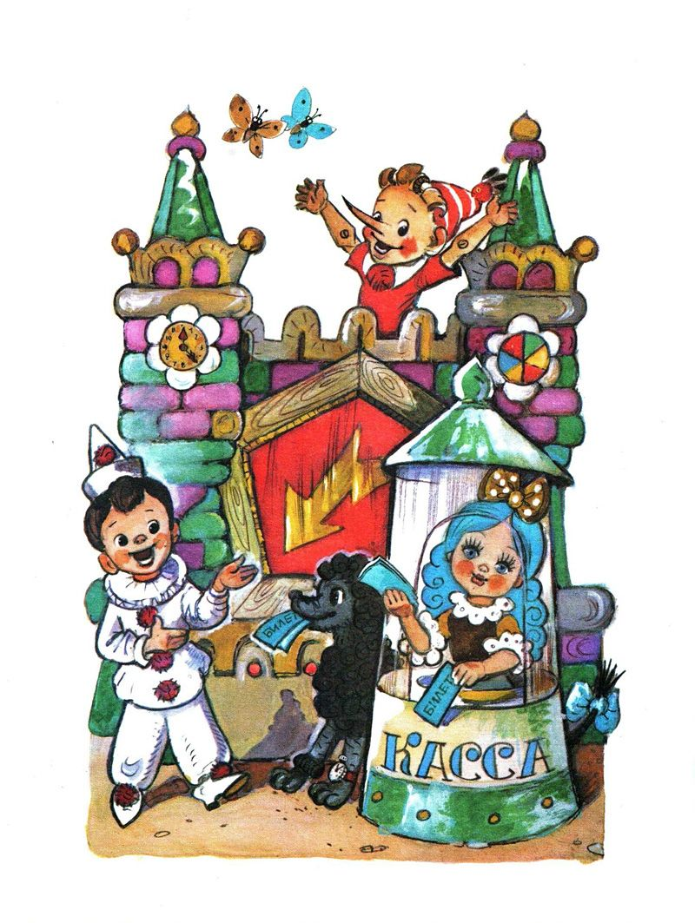
Воспитатель: Магзумова А.Н.
ОРГАНИЗАЦИОННО-МЕТОДИЧЕСКАЯ ИНФОРМАЦИЯ

№ |  | Организационно-методическая  информация | Содержание |  |  | Примечание
1. |  | Тема образовательной  деятельности | «В поисках золотого ключика»
2. |  | Доминирующая  образовательная область | Познавательное развитие
3. |  | Виды деятельности детей | Игровая (Квест – игра, дидактическая игра «Назови сказочных героев из сказки», «Найди ошибки»)  Познавательно-исследовательская ( Ориентирование по схеме, поиск заданий)  Продуктивная (оригами Лиса Алиса)  Восприятие художественной литературы и фольклора (Расскажи эпизод сказки по открытке, приветствие «Встанем рядышком по кругу», загадки)  Конструирование (Конструирование из палочек Кюизенера по образцу)  Двигательная (физкультминутка, пантомима)
4 |  | Методы и приемы реализации содержания занятия
4.1 |  | Общепедагогические методы и приемы | Методы стимулирования и мотивации деятельности: проблемная ситуация «помочь Буратино найти Золотой ключик», «Найти сказку»  Методы формирования сознания: попросить помощи в решение проблемной ситуации  Игровой метод: Квест – игра, дидактическая игра «Назови сказочных героев», «Помоги Буратине»)  Словесный метод (беседа, вопросы, речевая игра)
4.2 |  | Методы и приемы, характерные для специфических видов деятельности | Конструирование из палочек Кюизенера по образцу  Лабиринт
5. |  | Интеграция образовательных областей | «Социально – коммуникативное развитие» Продолжать учить детей играть и разговаривать друг с другом, употребляя разные по форме и содержанию обращения.  «Физическое развитие» Способствовать оздоровлению детского организма, используя развивающую двигательно — игровую деятельность, физминутку, частую смену деятельности.  «Речевое развитие» активизация словаря: болото, театр, чернильница.
6. |  | Возрастная группа | Старший дошкольный возраст (5-6 лет)
7. |  | Цель | Формирование развития речи как средство общения детей посредством квест – игры.
8. |  | Задачи |  |  | Планируемые результаты
8.1 |  | Совершенствовать речевое общение, формировать монологическую и диалогическую речь, расширять словарный запас.
8.2 |  | Развивать умение логически мыслить, рассуждать, анализировать, использовать вербальные и не вербальные средства общения через игровую деятельность. Развивать умение внимательно слушать, запоминать и называть персонажей Продолжать развивать двигательную активность у детей через игровые упражнения, учить отвечать на вопрос полным предложением. Развивать воображение.
8.3 |  | Воспитывать навыки сотрудничества, доброжелательности, инициативности, умение детей работать в команде, взаимодействовать с педагогом и со сверстниками.
7. |  | Возможные затруднения детей и способы их преодоления
 |  | Затруднения  Конструирование из палочек Кюизенера по образцу  Лабиринт |  |  | Способы преодоления  Обратить внимание на образец и количество палочек.  Обратить внимание на буквы
8. |  | Организация среды для проведения занятия (образовательной деятельности) |  | Фигурки персонажей сказки.  Палочки Кюизенера, образец Буратино.  Азбука. Картинки из сказки.  Золотые монеты с заданиями  Неправильные примеры  Открытки  Кляксы  Ключ  Материалы для изготовления Лисы Алисы
9. | Подготовка к образовательной деятельности на занятии в режимные моменты |  |  | Просмотр мультфильма «Приключения Буратино»  Игры с палочками Кюизенера  Д.И. «Исправь ошибки»  Работа с Сюжетом сказки.  Пантомимы «Злость», «Радость»  Работа с картами «Ориентирование на плоскости»

ПРИМЕРНЫЙ ХОД СПЕЦИАЛЬНО ОРГАНИЗОВАННОЙ СОВМЕСТНОЙ ОБРАЗОВАТЕЛЬНОЙ ДЕЯТЕЛЬНОСТИ ВЗРОСЛОГО И ДЕТЕЙ

№ | Этап |  | Содержание | Методы и приемы | Время | Взаимодействие воспитателя и детей
I. | Вводная часть
1.1 | Введение в тему | Приветствие. Воспитатель обращает внимание детей на чудесное поле. |  | Метод стимулирования и мотивации предстоящей деятельности: проблемная игровая ситуация.  Музыкальный фон Буратино | 1 мин | Встанем рядышком по кругу,  Скажем «Здравствуйте!» друг другу.  Нам здороваться не лень –  Всем «Привет!» и «Добрый день!»  Если каждый улыбнётся,  Утро доброе начнется!  Здравствуйте!  Посмотрите ребята, мы с вами оказались на поле чудес. В какой сказке встречается такое название?
1.2 | Мотивация деятельности детей | Проблемной ситуацией, мотивирует детей на поиски сокровищ |  |  | 2 мин | Черепаха Тортилла спрятала от жадных, глупых и злых людей Золотой ключик. А Буратино очень хочет театр для папы Карло и ему нужен ключик. Поможем Буратино, найти Золотой ключик?
1.3 | Целеполагание | С помощью педагога дети формулируют цель своей деятельности. Нужно преодолеть трудности с помощью смекалки, ловкости верно выполнить задания и добиться успехов. |  |  | 1 мин | Для добрых и сообразительных Тортилла оставила подсказки на Поле чудес.
II. | Основная часть:
2.1 | Открытие новых знаний и способов действий | Дети ищут Фигуру Джузеппе приступают к решению первого задания.  Построить Буратино из палочек Кюизенера. |  | Конструирование из палочек Кюизенера.  Индивидуальная работа за столами. | 5мин | У кого папа Карло взял полено? Найдите его!  Находят у Джузеппе картинку Буратино из палочек Кюизенера.
2.2 | Добывание (сообщение и приятие) нового знания | Ищут Азбуку. Объясняют сюжеты открыток  Проходят лабиринт.  Изображают Персонажей театра Карабаса Барабаса.  Решают примеры и исправляют ошибки Буратино. |  | Групповое задание.  Инд. работа  Пантомима мимики и жестов  Дидактическая игра «Исправь ошибки» | 10  мин | Что папа Карло купил Буратине в школу?  Ищут Чудесную Азбуку с заданиями.  Игры с открытками.  Лабиринт «Дорога в школу»  Кто дал Буратине Золотые монеты?  Ищут Карабаса Барабаса, Берут монеты с заданиями.  Как вы знаете Карабас Барабас директор Театра. Нужно изобразить его кукол.  - Буратино сидит в кувшине  - Пьеро поет  - Как дерется Артемон  - Смех Мальвины  - Карабаса Барабаса как чихает  Кто учил Буратино решать примеры?  Ищут Мальвину. Исправляют ошибки Буратино.
2.3 | Самостоятельная деятельность детей по закреплению нового знания | Угадывают кляксы на что пожожи.  Кляксу похожую на ключик превращают волшебными словами в Золотой ключик.  Складывание фигуры Лисы Алисы в технике оригами |  | Упражнение на концентрацию внимания и логическое мышление. | 5 мин | Физминутка Буратино подтянулся.  Буратино у Мальвины в гостях сделал кляксы, посмотрите, на что они похожи.  И находят кляксы. Угадывают на что они похожи. Находят ключик.  Произносят волшебные слова .  Лиса Алиса.
III. | Заключительная часть
3.1 | Анализ и самоанализ деятельности детей | Удалось ли нам добиться цели? Что мы для этого сделали? Что нам помогло? |  | Самооценка и поощрение. |  | Какое задание понравилось? Какие герое полюбились? Вам понравилось приключение?

ДАЛЬНЕЙШАЯ РАЗРАБОТКА ТЕМЫ

№ | Культурные практики/  виды деятельности детей/  мероприятия | Содержание | Примечание
I. | Совместная образовательная деятельность взрослого и детей в режимных моментах
1.1 | Игры на прогулке | Игры приключения. Рассказывает сказку. | С семьей
II. | Самостоятельная деятельность детей в свободной деятельности
2.1 | Ребенок сам | Рисует персонажей сказки. | В детском саду
2.2 | Ребенок по приглашению педагога  Индивидуальная работа по оформлению странички в художественный альбом | Оформление рисунка для альбома (придумывание названия к рисунку, беседа о средствах выразительности, которые использовал ребенок; оформление странички в соответствии с предложенным макетом: подборка странички-фона, наклеивание рисунка).  Разыгрывание сказки | В детском саду

